מאיה בורשטיין – "מעטות השעות"
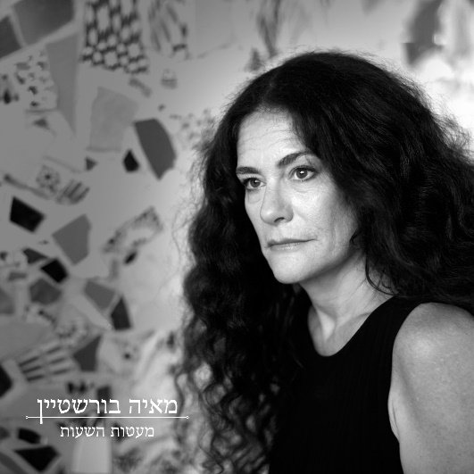
סינגל שלישי מתוך "רכיבה לילית " – אלבום בכורה
הסינגל "מעטות השעות" הוא שיר התפקחות עם מעט מילים אבל הרבה משמעות . שיר שישב שנים רבות במגירה אבל בגלל האמת שבו נראה לי שהוא בלי גיל ואולי פשוט הייתי צריכה להתרחק מהזמן בו נכתב בכדי להוציא אותו .השיר הכי אינטימי באלבום .
זהו סינגל שלישי מתוך האלבום "רכיבה לילית" , אלבום ראשון של מאיה בורשטיין המשלב בתוכו ניואנסים דקים בין סגנונות הרוק הרך והג'אז עם גיחות לעולמות מוסיקליים נוספים .
"עד שהגעתי לעולמות המוסיקליים בחיי הייתי כותבת המון שירים למגירה" . מעטות השעות נכתב דווקא יחד עם הלחן .
מאז לימודיה בבית בספר למוסיקה רימון, הופיעה רבות בערבי משוררים עם חומרים מקוריים ובהרכבים משתנים . כמו כן לימדה ומלמדת כיום פתוח קול במגמות תיאטרון , באופן פרטי ובמרכז למוסיקה . את המוסיקה לוקחת אתה גם לבית הספר היסודי בו היא עובדת כחלק מצוות חלוצי המשלב ילדים עם ובלי צרכים מיוחדים באותה הכתה .
מאיה מגדירה עצמה כ"ילדת בוהמה" : "נולדתי לתוך קומונה של הורי עם חנוך לוין לא הרבה אחרי תקופת מלכת האמבטיה". החיבור לתיאטרון בא מהבית עם אמא שחקנית ואבא קולנוען (יגאל בורשטיין) .
כתיבת המילים התגבשה אצלה בגיל צעיר מאוד.
לאלבום אופי ביוגרפי ואינטימי ,שירים פיוטיים , סיפורי חיים . אוירה מעודנת שנעה בין שירים קטנים להתפרצויות ג'אז מפתיעות.

ליצירת קשר:
0506685131
mayayael@hotmail.com

